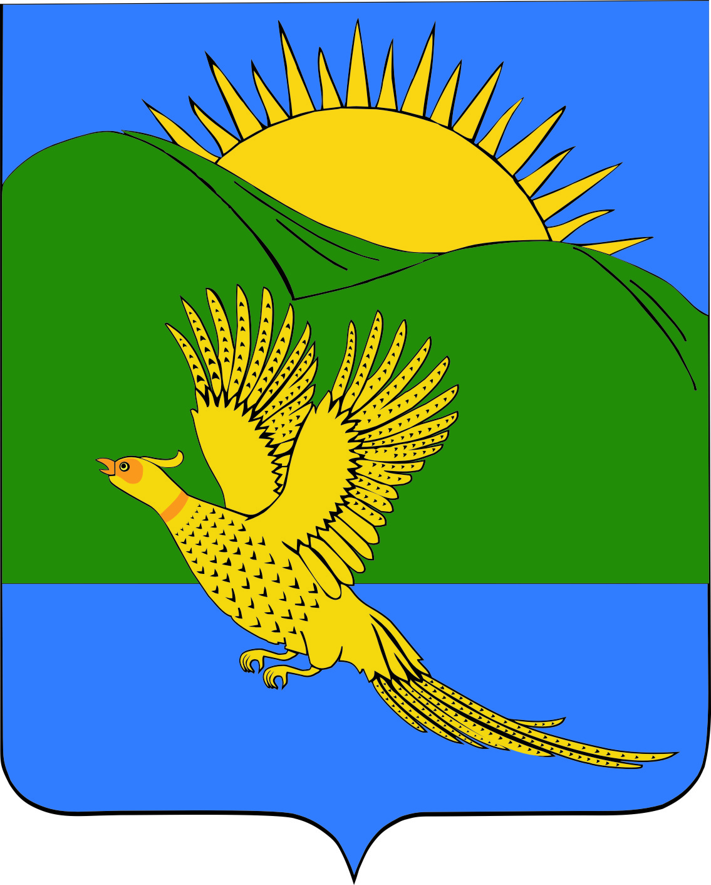 ПРОЕКТ
ДУМА
ПАРТИЗАНСКОГО МУНИЦИПАЛЬНОГО РАЙОНА
ПРИМОРСКОГО КРАЯ

РЕШЕНИЕ
село Владимиро-Александровское
__.06.2019 № ___
О признании утратившим силу муниципального правового акта Думы Партизанского муниципального района от 12.12.2014 № 120-МПА «Положение об осуществлении муниципального контроля за сохранностью автомобильных дорог местного значения на территории Партизанского муниципального района»

В связи с принятием решением Думы Партизанского муниципального правового акта от 28.04.2017 № 366-МПА «О Положении о муниципальном контроле за обеспечением сохранности автомобильных дорог местного значения на территории Партизанского муниципального района», руководствуясь статьями 19, 30 Устава Партизанского муниципального района, Дума Партизанского муниципального района

РЕШИЛА:

1. Принять муниципальный правовой акт «О признании утратившим силу муниципального правового акта Думы Партизанского муниципального района от 12.12.2014 № 120-МПА «Положение об осуществлении муниципального контроля за сохранностью автомобильных дорог местного значения на территории Партизанского муниципального района» (прилагается).

2. Направить муниципальный правовой акт и.о. главы Партизанского муниципального района для подписания и официального опубликования.

3. Настоящее решение вступает в силу со дня его принятия.

Председатель Думы А.В. Арсентьев
МУНИЦИПАЛЬНЫЙ ПРАВОВОЙ АКТ ПРОЕКТ

О признании утратившим силу муниципального правового акта Думы Партизанского муниципального района от 12.12.2014 № 120-МПА «Положение об осуществлении муниципального контроля за сохранностью автомобильных дорог местного значения на территории Партизанского муниципального района»
Принят решением
Думы Партизанского
муниципального района
от __.06.2019 № ___

1. В связи с принятием решением Думы Партизанского муниципального правового акта от 28.04.2017 № 366-МПА «О Положении о муниципальном контроле за обеспечением сохранности автомобильных дорог местного значения на территории Партизанского муниципального района» признать утратившим силу муниципальный правовой акт Думы Партизанского муниципального района от 12.12.2014 № 120-МПА «Положение об осуществлении муниципального контроля за сохранностью автомобильных дорог местного значения на территории Партизанского муниципального района».

2. Настоящий муниципальный правовой акт вступает в силу со дня официального опубликования.

И.о. главы Партизанского муниципального района Л.В. Хамхоев

__ июня 2019 года
№ ___-МПА

